桃園市立大有國民中學111學年度第二學期第二次評量試卷
年 級 | 九 | 考 試  科 目 | 歷史 |  |  | 命 題  範 圍 | 第一冊~第六冊 | 作 答  時 間 | 45分
班 級 |  | 姓 名 |  | 座 號 |  | 分 數
※歷史科以電腦閱卷，請將答案用2B鉛筆畫在答案卡上，題目卷共50題。
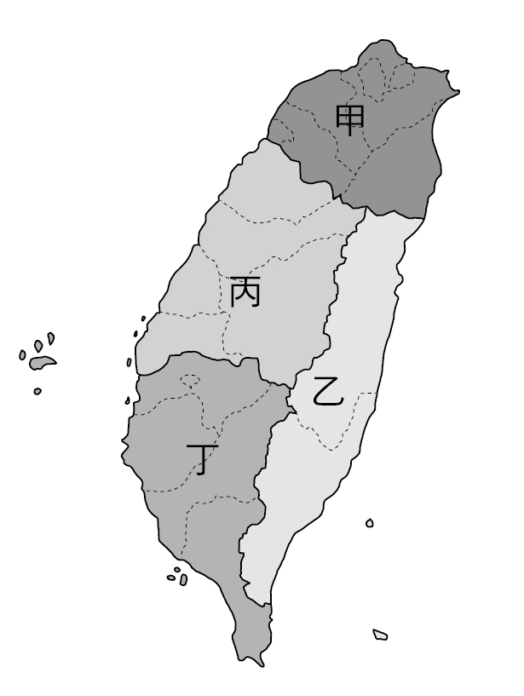
一、選擇題(每題兩分，共八十分)
- （ ）這個臺灣史前文化遺址，年代距今約5300~2300年前，在遺址中發現
非永久性建築的石牆、石柱及石板棺的石材，石板棺數以千計，且
埋葬方向有一致性。有豐富的陪葬品，包括石質的裝飾品，陶質的
壺、罐和玉器。請問此史前文化會出現在圖(一)中何處？
(A)甲 (B)乙 (C)丙 (D)丁。
- （ ）宋元時期商業貿易發達，藉由貿易的文化交流也很盛行。請問下列
有關宋元時期的敘述，何者正確？
(A)出現棋盤式格局的都市規劃，採取坊市分離
(B)加速南方經濟開發，種植玉米、番薯解決糧食問題
(C)海上貿易發達，廣州、泉州設有市舶司管理
(D)國際貿易盛行，郊商林立。
- （ ）1929年，紐約股票狂跌，引起連鎖反應，造成公司、銀行、工廠紛紛
倒閉，這樣前所未有的風暴，引發了世界性的經濟不景氣。請問下列 圖(一)
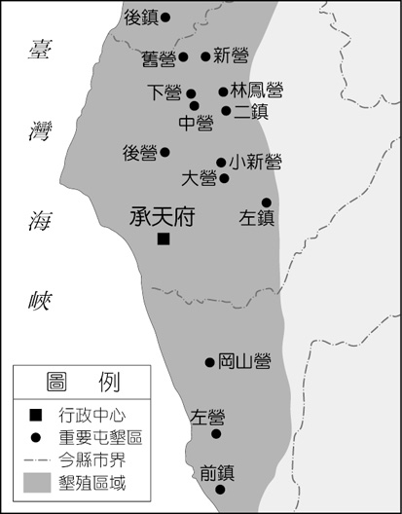
何者是此經濟問題的原因？
(A)美國參加第二次世界大戰 (B)冷戰引發的經濟失衡
(C)各國提高關稅保護國內工商業 (D)第一次世界大戰帶來的經濟蕭條。
- （ ）清帝國在康雍乾盛世時，政權強大穩定，但是到了清朝末年，對外
戰爭卻連連失利。請問這是因為清帝國在採取禁教，中斷中西文化
交流後，忽略西方發生的哪件大事所致？
(A)科學革命 (B)工業革命 (C)法國大革命 (D)文藝復興。
- （ ）阿明在一本臺灣史的書上看到圖(二)，根據圖上的地點，請問這是
什麼時期的地圖？
(A)清帝國時期 (B)日治時期 (C)荷蘭統治時期 (D)鄭氏統治時期。
- （ ）小美在臺灣史的書上看到一段敘述：「當割地的消息傳來時，臺灣官
民決定宣布『自主』，要求各國救援。以『永清』為年號，『藍地黃
虎』圖樣為國旗，請最後一任巡撫為總統。最後還是以自身武力抗日
……」請問以上敘述的是什麼事件？ 圖(二)
(A)臺灣民主國 (B)霧社事件 (C)西來庵事件 (D)牡丹社事件。
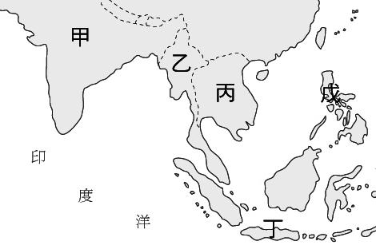
- （ ）圖(三)是大航海時代某一個國家在臺灣的統治範圍，在同時此國在亞洲也有另一個貿易據點，請問是圖(四)中何地？
- 甲 (B)丙 (C)丁 (D)戊。
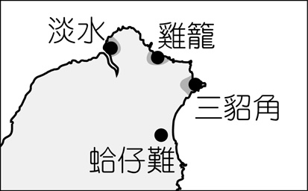

圖(三) 圖(四)
- （ ）西元1919年，田健治郎出任臺灣第一位文官總督，總督府治臺政策轉變為內地延長主義。這項改變是受到當時國際局勢所影響。請問是下列哪一會議的影響？
(A)開羅會議 (B)巴黎和會 (C)雅爾達會議 (D)維也納會議。

(背面仍有試題)
- （ ）「在臺灣地方自治聯盟的努力下，總督府終於開放州、市、街庄協議員半數民選。但是需要年滿二十五歲，年納市街應稅額五圓以上的男子才有投票權。」請問以上敘述的事件，可能發生在何時？
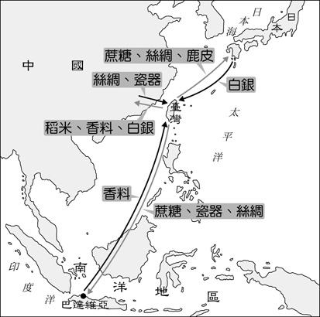
(A)1860年代 (B)1890年代
(C)1930年代 (D)1950年代。
- （ ）工業革命使物質生活快速進步，但是也帶來許多問題和影響。請問
下列哪一項不是工業革命所帶來的影響？
(A)人口集中於都市 (B)加速帝國主義向外擴張
(C)社會主義希望改善問題 (D)造成極權政治的興起。
- （ ）圖(五)是臺灣歷史上某一個時期的貿易圖。請問下列有關於此時期
貿易的敘述，何者正確？
(A)圖(五)描繪的是十九世紀的貿易狀況
(B)此為葡萄牙人的貿易路線圖
(C)當時在日本的貿易地是長崎
(D)臺灣是當時在海禁政策下唯一能得到中國商品的地方。
圖(五)
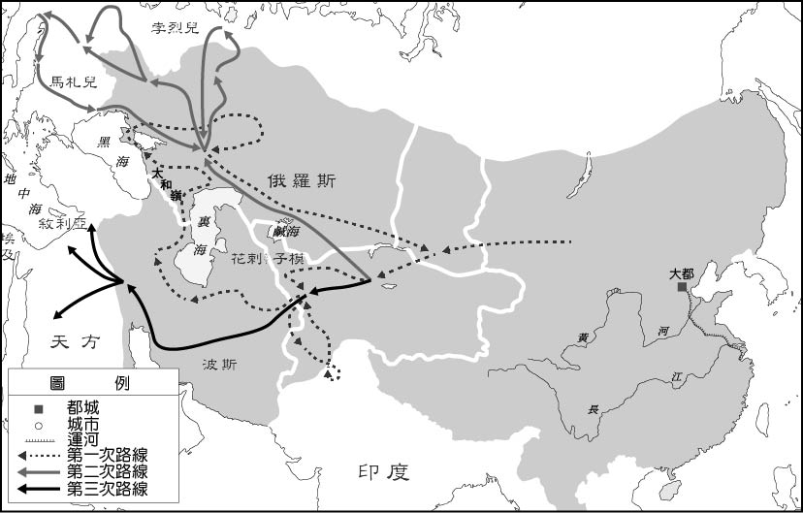
- （ ）佛教起源於印度，但後來成為東亞盛行的宗教，其中經歷長期的向外傳播。請問下列有關佛教的敘述，何者正確？
(A)日本因為派遣留學生、僧侶而習得佛教
(B)佛教於唐代傳入中國
(C)佛教的出現是為了改變種族制度
(D)中國佛教宗派皆由印度傳入。

- （ ）圖(六)是一幅中國古代軍事活動的路線圖。
請問是下列哪一個事件？
(A)怛羅斯之役
(B)唐太宗征討東突厥
(C)蒙古西征
(D)清帝國擴張版圖。
圖(六)
- （ ）以下是清末簽訂某一條約的內容：「一、日本國此次所辦，原為保民義舉，中國不指以為不是。二、前次所有遇害難民之家，中國定給撫卹銀兩。日本所有在該處修道、建房等件，中國願自留用，先行議定籌補銀兩，另有議辦之據。三、所有此事兩國一切公文往來，彼此撤回註銷，永為罷論，至於該處生番，中國自宜設法妥為約束，以其永保航客，不能再受兇害。」請問以上條約內容和何事有關？
(A)清法戰爭 (B)英法聯軍 (C)甲午戰爭 (D)牡丹社事件。
- （ ）承上題，上述條約簽訂後對臺灣帶來何種影響？
(A)臺灣在條約簽訂後被割讓給日本 (B)清帝國將臺灣建省積極管理
(C)清帝國取消渡臺禁令和開山撫番 (D)臺灣開港通商進行國際貿易。
- （ ）文藝復興時期展現了和中世紀不同的價值觀，表現在許多藝術創作上。請問下列有關文藝復興的敘述，何者正確？
(A)文藝復興所復興的是基督教神學的文化 (B)發展出方言文學
(C)代表的作品有荷馬史詩 (D)強調宗教寬容。
- （ ）在中國的某一時期各地曾出現一種組織，在組織當中成員沒有私有財產，都是按照組織安排和分配，喊著「人人有地種，人人有飯吃」的口號。原本希望以此提高農業生產量，但反而造成生產意願低落，演變成大饑荒。請問以上情形可能出現在何時？
(A)1910-1920年代 (B)1930-1940年代
- 赴中國大陸探親
- 解除黨禁、報禁
- 社會運動的發展
(C)1950-1960年代 (D)1970-1980年代。
- （ ）小偉在整理戰後臺灣史筆記時寫下圖(七)的幾個事件。請問按照圖
(七)的內容，小偉正在複習什麼主題？
(A)解除戒嚴 (B)實施地方自治
(C)終止動員戡亂時期 (D)中華民國退出聯合國。 圖(七)
- （ ）第一次世界大戰和第二次世界大戰在人類的歷史上都是帶來重大災難和影響的戰爭。請問下列有關兩次世界大戰的敘述，何者正確？
(A)兩次大戰戰勝的皆是同盟國 (B)戰後皆有成立維護和平的國際組織
(C)飛機、潛艇、坦克都是第二次世界大戰發明的武器 (D)都是從亞洲開始爆發戰爭。

(第三頁仍有試題)
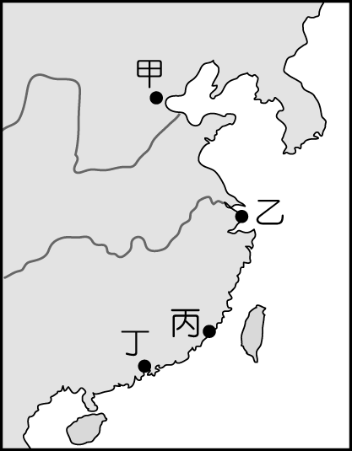
- （ ）此地從十九世紀開始就有著和以往不同的風貌，這裡早於其他地區
出現汽車、電車、煤氣、電燈、自來水……等現代化的生活設施，在
1930年時，人口已經高達三百萬。請問以上敘述的是圖(八)中何地？
(A)甲 (B)乙 (C)丙 (D)丁。
- （ ）在大航海時代，荷蘭人在臺統治原住民呈現一種有合作又有對抗的
狀態。請問下列敘述，何者錯誤？
(A)部落長老聽命於荷蘭派遣的漢人商人
(B)荷蘭人以地方會議管理原住民
(C)麻豆社之役是荷蘭人和西拉雅族發生的衝突
(D)荷蘭人在部落中傳播基督教。
- （ ）民國60年代後期，政府決定發展「策略性工業」，是指使用少量人工、 圖(八)
原料，公害、汙染少，偏重使用腦力、軟體，同時附加價值高的工業。
請問當時的經濟政策為何？
(A)實施十大建設 (B)設置科學園區 (C)設置加工出口區 (D)實施進口替代。
- （ ）這個橫跨歐亞非的大帝國，在文化的傳播上頗有貢獻，將中國的造紙術和指南針西傳，也傳播了印度的數字概念，自身也發展出支票、股票等商業制度。請問是哪一個國家？
(A)鄂圖曼土耳其帝國 (B)阿拉伯帝國 (C)東羅馬帝國 (D)賽爾柱土耳其帝國。
- （ ）在清帝國統治時期曾頒布渡臺禁令，下列有關渡臺禁令的敘述，何者正確？
(A)渡臺禁令起於康熙治臺，解除於清法戰爭後 (B)渡臺禁令的目的是要避免漢原衝突
(C)因為倭寇問題而實施渡臺禁令 (D)渡臺者須持有渡臺照單。
- （ ）為了維持帝國的統治，中國古代實施許多不同的選才制度。請問下列有關科舉考試的敘述，何者正確？
(A)科舉考試是中國實施最久的選才制度 (B)科舉考試重視家世背景
(C)科舉考試盛行於魏晉南北朝 (D)貴族才有機會參加科舉考試。
- （ ）十九世紀時，面對來自西方的挑戰，中國和日本皆進行改革以因應時代的變化，但卻有不同的效果。下列有關「自強運動」和「明治維新」的比較，何者正確？
(A)兩者改革的成敗在甲午戰爭中檢視 (B)兩者皆是器物上的革新
(C)中國和日本皆受到來自英國的挑戰 (D)日本在改革後實施鎖國政策。
- （ ）1839年，美國人史蒂文斯和英國人嘉瑟伍德將中美洲探險的紀錄寫成遊記，其中他寫到一個自13世紀後逐漸衰落的地方：「這古城湮沒於叢林之中，不見後代居民在這裡徘徊，也看不到代代相傳的文化傳統。這座廢城有如大海中的一艘破船，船桅不見了，船名無法辨識，船員也滅頂了，沒有人可以告訴我們這艘船的故事……」。請問根據以上描述，可能是下列何種文化？
(A)印加文化 (B)阿茲提克文化 (C)古埃及文化 (D)馬雅文化。
- （ ）臺灣在開港通商前後貿易狀況有很大的不同。請問下列敘述，何者正確？
(A)開港通商後因為貿易商品帶動臺灣北部的興起 (B)開港通商後的貿易港為府城、鹿港和艋舺
(C)開港通商後，出口商品為稻米、蔗糖 (D)開港通商前茶葉已是貿易的主要商品。
- （ ）這座城市是精心規劃的都城，有直通皇城寬150公尺的朱雀大道，東西各有55個坊和兩個市場，城中胡人甚多，胡餅和葡萄酒都很普遍，衣著、飲食都很受胡風薰染。請問上述的是哪一座城市？
(A)元代的大都 (B)北宋的汴京 (C)唐代的長安 (D)清代的北京。
- （ ）1920年開始修築的嘉南大圳，費時十年完工，是當時東亞最大的水利工程。請問當時修建嘉南大圳的原因為何？
(A)為了增加臺灣的米糖產量 (B)為了配合「工業臺灣，農業南洋」政策
(C)為了增加臺灣的工業發電 (D)為了增加總督府的專賣收入。
- （ ）民初的新文化運動帶來新的觀念和思想上的變革，下列有關新文化運動的敘述，何者錯誤？
(A)共產思想也隨著新思潮被引進中國 (B)重視民主和科學
(C)以胡適創辦的《青年雜誌》為主要刊物 (D)白話文和標點符號逐漸流行。
- （ ）下列有關亞歷山大帝國及希臘化文化的敘述，何者正確？
(A)希臘化文化以哲學最著名 (B)亞歷山大鼓勵民族融合
(C)亞歷山大帝國起於義大利半島 (D)以城邦政治統治帝國。
- （ ）十三世紀時，中國當時的統治者為了維持自身統治，實施種族分級制度。請問下列敘述，何者正確？
(A)在此制度當中的最高等級為祭司 (B)因為實施種族政策而加速滅亡
(C)運用宗教配合種族制度治理國家 (D)取消漢人的科舉考試。
- （ ）中國史上某個歷史事件發生時，學生舉行遊行，提出「外爭主權、內除國賊」、「還我青島」等口號，之後工商界也紛紛響應，各地有罷工、罷市、抵制日貨等活動。請問上述的是哪一個歷史事件？
- 五四運動 (B)保路運動 (C)九一八事變 (D)義和團事件。

(背面仍有試題)
- （ ）基督教曾經經歷兩次分裂。請問下列關於兩次分裂的敘述，何者正確？
(A)兩次分裂都和爭奪宗教領導權有關 (B)第二次分裂後，天主教內部有進行改革
(C)來華傳教的利瑪竇是屬於新教教派 (D)東正教是在第二次分裂後出現的教派。
- （ ）春秋戰國時期已有戶籍制度，而秦統一天下之後，實施郡縣制，由郡縣編戶籍管理，將帝國的人民都納入戶籍編制之中。請問為何秦要採取編戶的管理方式？
(A)方便諸侯國管理 (B)實施中央集權 (C)方便選拔人才 (D)避免外患入侵。
- （ ）羅馬人的許多文化成就影響後世，請問不包括下列哪一項？
(A)競技場影響到現代體育場館的設計 (B)《十二表法》是歐洲法學的重要基礎
(C)拉丁文成為中世紀西歐通用文字 (D)幾何學發達影響歐洲科學發展。
- （ ）「東亞文化圈」形成於中國隋唐時期，當時東亞地區文化受中國影響頗深。請問下列有關東亞文化圈的敘述，何者正確？
(A)阿拉伯也屬於東亞文化圈的範圍 (B)新羅推動大化革新的唐化運動
(C)文成公主將佛教帶到西藏 (D)日本將茶道傳至中國。
- （ ）清末簽訂許多不平等條約，大部分都在第二次世界大戰簽訂平等新約時廢止，只有關稅自主權提前收回。請問關稅自主權是在何時收回？
(A)立憲運動時 (B)民國初建時 (C)巴黎和會時 (D)北伐完成後。
- （ ）十六世紀，隨著新航路的發現，全球貿易體系出現，帶動了更全面的經濟和文化的交流。請問下列敘述，何者正確？
(A)馬偕在當時來臺傳教 (B)白銀成為當時中國流通的貨幣
(C)阿拉伯的醫學始傳入中國 (D)中國的商業始取消貿易時間的限制。

二、題組(每題兩分，共二十分)
●第二次世界大戰在亞洲和歐洲都有戰場，帶來很大的破壞和災難。請回答下列有關第二次世界
大戰的問題：
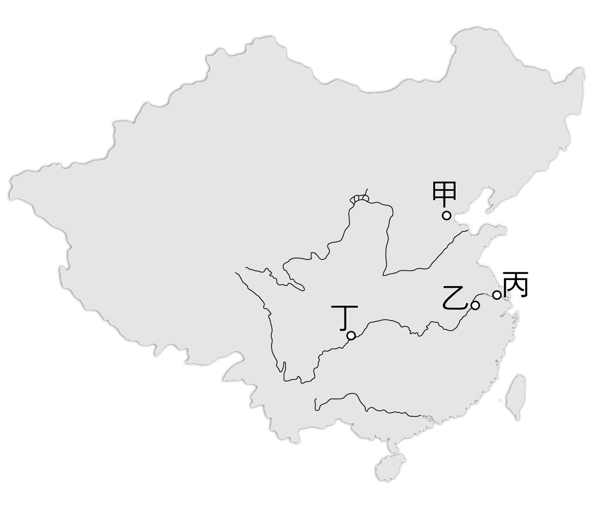
- （ ）二次大戰期間住在臺灣的阿文，在他的生活中不會出現何種狀況？
(A)阿文去參加臺灣文化協會的演講 (B)阿文到住家附近的神社參拜
(C)阿文的哥哥到滿洲國工作 (D)阿文家加入「國語家庭」。
- （ ）二次大戰期間住在中國的惠惠，隨著政府遷都到圖(九)中的
一個城市，此地為抗戰時的首都，曾遭受到敵軍的轟炸。請
問是圖(九)中何地？
(A)甲 (B)乙 (C)丙 (D)丁。
- （ ）承上題，後來有美國援華志願航空隊協助中國作戰。請問和下列
何者有關？
(A)美國集結民主的力量圍堵共產勢力
(B)美國因「門羅宣言」而給予協助
(C)美國因德國使用無限制潛水艇政策參戰 圖(九)
(D)美國因日本偷襲珍珠港參戰。
- （ ）第二次世界大戰歐洲戰場點燃戰火的主因為何？
(A)奧匈帝國和塞爾維亞的衝突 (B)俄羅斯發生「十月革命」
(C)德國入侵波蘭 (D)德法戰爭爆發。
- （ ）第二次世界大戰之後，「聯合國」正式成立。下列有關「國際聯盟」和「聯合國」的敘述，何者錯誤？
(A)兩者均以維持世界和平為目的 (B)美國在兩者之中皆扮演重要角色
(C)國際聯盟的概念是由美國總統威爾遜所提出 (D)聯合國設有安理會可要求會員國提供武力。

●冷戰時期，對峙的雙方各自加強軍備，但又避免戰爭，形成一種「非戰非和」、「亦戰亦和」
的局勢。請回答下列有關冷戰的問題：
- （ ）冷戰時期，在各地有區域性的危機和衝突。請問下列有關冷戰時期的東亞局勢，何者正確？
(A)朝鮮半島和越南在冷戰時期呈現南北分裂的局面直到今日
(B)在越戰時，美國開始提供中華民國美援協助
(C)韓戰發生的時間比越戰晚
(D)韓戰與越戰皆是民主和共產勢力的對抗。

(第五頁仍有試題)

- （ ）民國43年，美國與中華民國簽訂《中美共同防禦條約》。請問此條約簽訂的意義為何？
(A)臺灣為美國西太平洋防衛體系的一環 (B)美國實現「門羅宣言」
(C)中美共同創立聯合國 (D)展現抗戰時的合作關係。
- （ ）《中美共同防禦條約》後來被《臺灣關係法》所取代，原因為何？
(A)美國與中華人民共和國建交 (B)國民政府遷臺 (C)中華民國退出聯合國 (D)冷戰結束。
- （ ）冷戰時期對峙的雙方都有成立一些組織來互相對抗。請問下列那些是反共的組織？
(甲)東南亞公約組織 (乙)華沙公約組織 (丙)北大西洋公約組織
(A)甲乙 (B)乙丙 (C)甲丙 (D)甲乙丙。
- （ ）現在的德國在冷戰時期分為東德和西德。請問下列有關德國冷戰時期的敘述，何者錯誤？
(A)二次大戰後，德國由美、英、法、蘇分區佔領 (B)在冷戰時期德國曾出現區域衝突
(C)柏林圍牆是冷戰時期的象徵 (D)東德是以民主方式治理的區域。

(恭喜你寫完了，要再檢查一下喔！)

